海外実習報告

筑波大学医学専門学群医学類6年 佐伯祐典
実習先：Baylor College of Medicine, The Methodist Hospital, Transplantation Surgery
実習期間：04/26/2010~05/21/2010(4 weeks)

- 実習目的
  - 背景
移植手術の歴史はわが国においては比較的古い。しかし、倫理的な問題や、日本という国の社会性の影響もあり、現状として中々浸透していない。
それに対し、米国では宗教面やその国民柄も影響してか、脳死移植が盛んに行われている。特に心臓移植に関しては年間約2000件も行われている。しかし、それでも移植を必要とする患者の数は増える一方である。
そこで心臓移植に変わる代替手段として、人工心臓の開発が進められてきた。ここ数年、新たなデバイスがFDAから認可され、臨床応用が盛んになってきている。
臓器移植を取り巻く米国の現状、その代替手段の開発の状況、およびわが国との違いを知るべく、4週間テキサス州ヒューストンにあるBaylor College of Medicine, The Methodist Hospitalにて実習を行ってきた。

  - 実習先選択
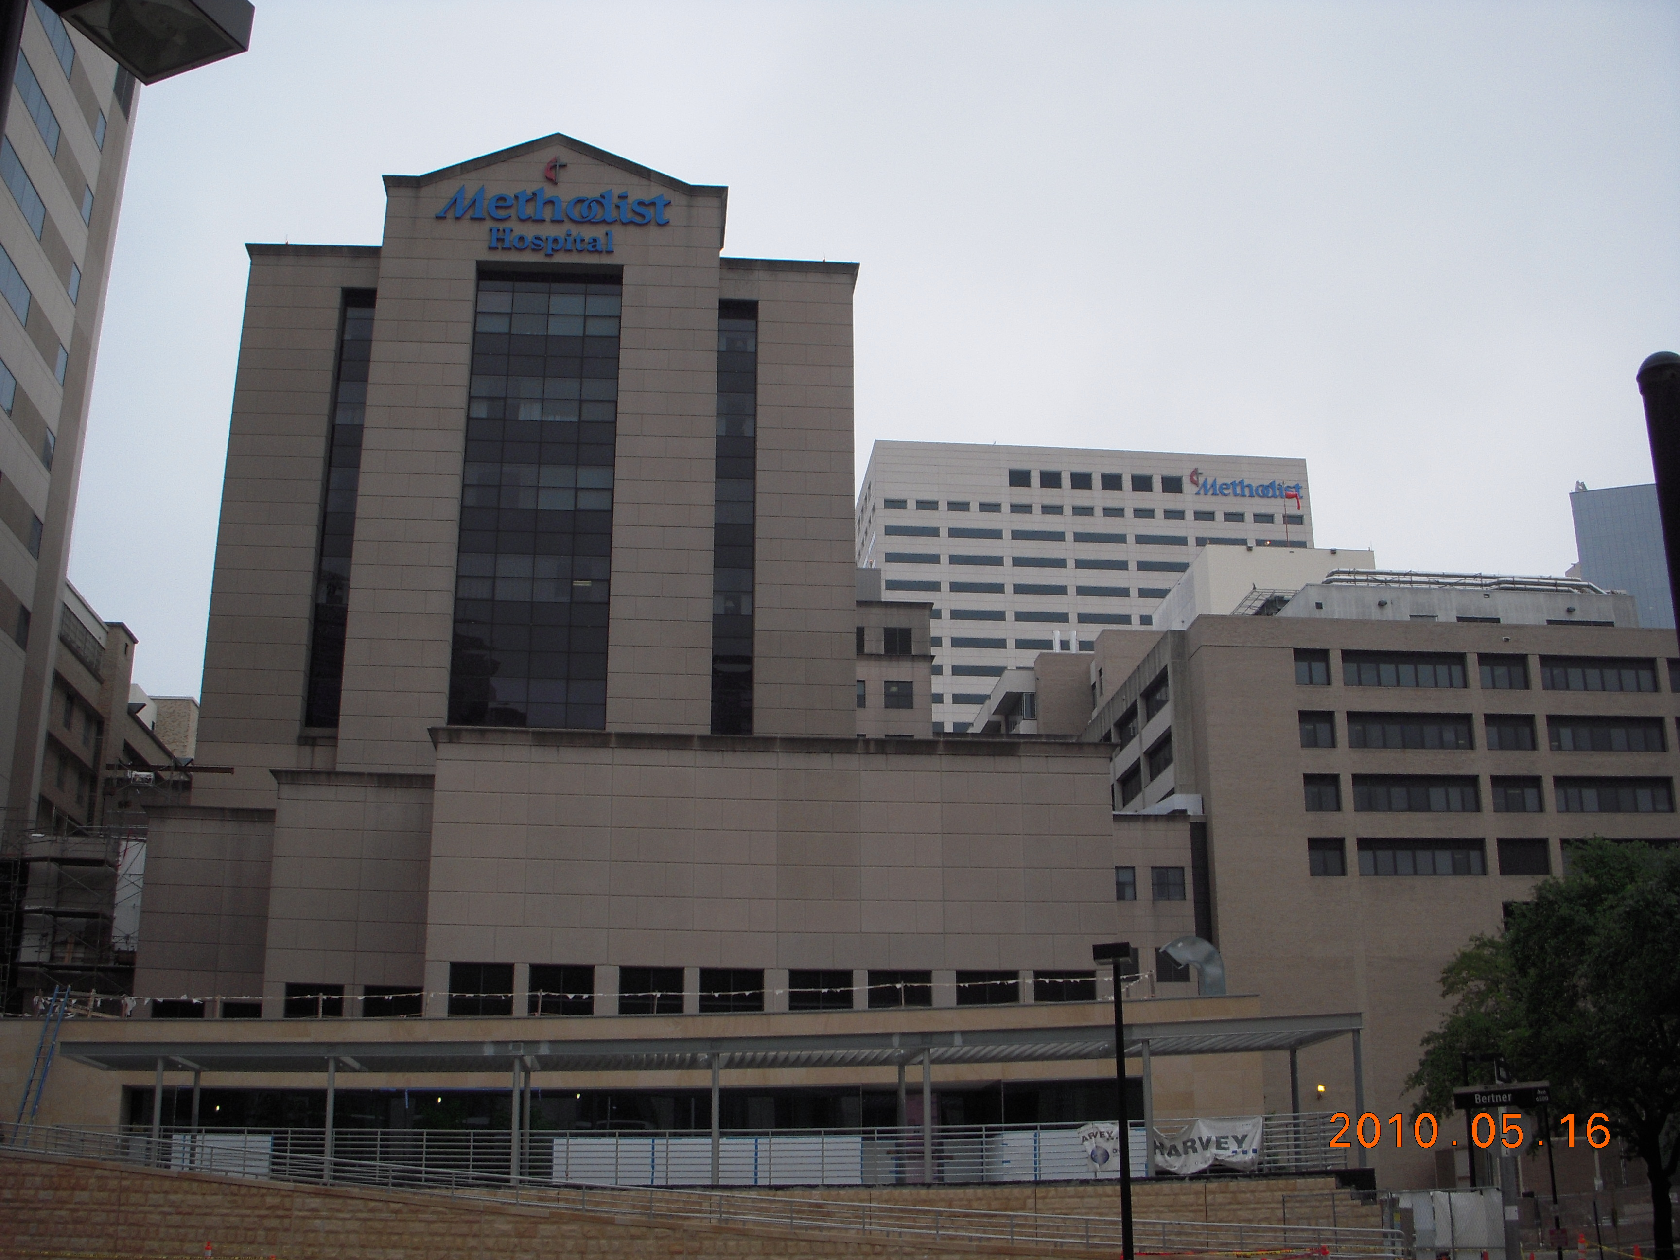
実習先を決定するにあたって、まず考えたのはobservation で行くかelectiveとして行くかである。Observationであれば、先方に知り合いの先生がいれば少々の書類を提出するだけで受け入れてもらえる病院が多い。しかしその反面、病院において一切の手出しをすることができない。それに比べ、electiveという形であれば、書類の準備を含めかなり煩雑な準備が必要であるが、米国の学生と同じ扱いで実習を行うことが出来る。

The Methodist Hospital

私はより現状知るためにはしっかりと実習という形で行くべきと考え、AAMCのサイト(http://www.aamc.org/students/medstudents/electives/start.htm)を参考にしながら、上記の大学の関連病院に実習することを決めた。

- 実習内容
  - 概要
私が実習したThe Methodist Hospitalの移植外科はいくつかのチームに別れており、私は肺移植・人工心臓埋め込みのチームについた。この外科チームが行うことは主に手術、ICU管理、病棟管理の3つであった。
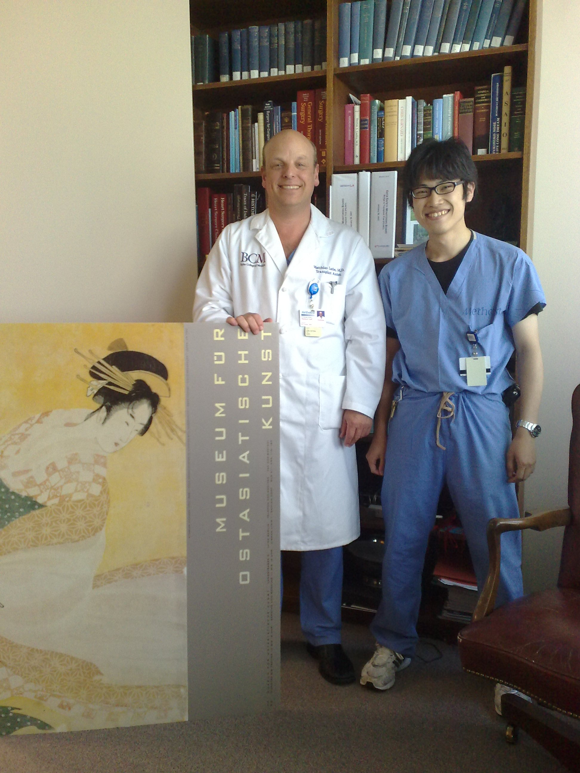
ちょうど私が、実習を開始した頃、FDAから新たに認可されたHeartmate IIの植え込みを開始して間もない頃であった。人工心臓の埋め込み術は週に2，3例予定されており、
その合間にその他の手術が予定されていた。症例数も豊富でほぼ毎日手術が予定されていた。また、移植手術自体は予定を組むことが出来ないので、その都度緊急手術という形で行っていたが、幸いなことに私が滞在していた間は週2，3例のペースで移植手術が行われていた。手術中の学生の仕事はかなり豊富で、鉤引き、皮膚縫合、ドレーン挿入、時には閉胸もやらせて頂いた。
移植外科Dr. Loebeとの1枚

さて、人工心臓の植え込みについてであるが、心臓移植待機中の患者はわが国では拡張型心筋症が多いが、米国ではそれだけでなく、心不全患者に対しても移植が行われている現状である。そのため、全米で年間2000件の心臓移植を行っている中で心臓移植を待ち望んでいる患者は多い。その中で人工心臓は移植までの待機期間を延ばす意味で非常に有効なデバイスとして積極的に埋め込まれている。私がついたチームも年間50件以上人工心臓を埋め込んでいたが、手術そのものよりも、術後の流量設定や、内服薬コントロールなどの術後管理が非常に細かいように感じた。
また、移植についてであるが、donorの臓器は隣の病院から取ってくることもあれば、小型のジェット機に乗って片道2～3時間かけて取りに行くこともあった。私も一回だけ飛行機に乗り、donor肺を取りに行くのに同行させてもらった。donorの臓器が取り出しと平行して、donor臓器の到着時刻から逆算してrecipientの準備も行われており、タイミングよくdonorの臓器が届き、埋め込むという流れであった。The Methodist hospitalにおいて、肺移植は年間約80例行っているとのことである。

  - 1日の流れ
5時：病棟に来て自分一人でroundしchartを記入。
6時半頃～：PAと伴にround。PA指導の下ドレーン抜去や抜糸・抜鉤などの処置を行う。
8時半頃～：手術室へ。手洗い。昼過ぎに終わる。遅いときは15時～17時までかかる。
手術終了後：Attendingと伴にround。

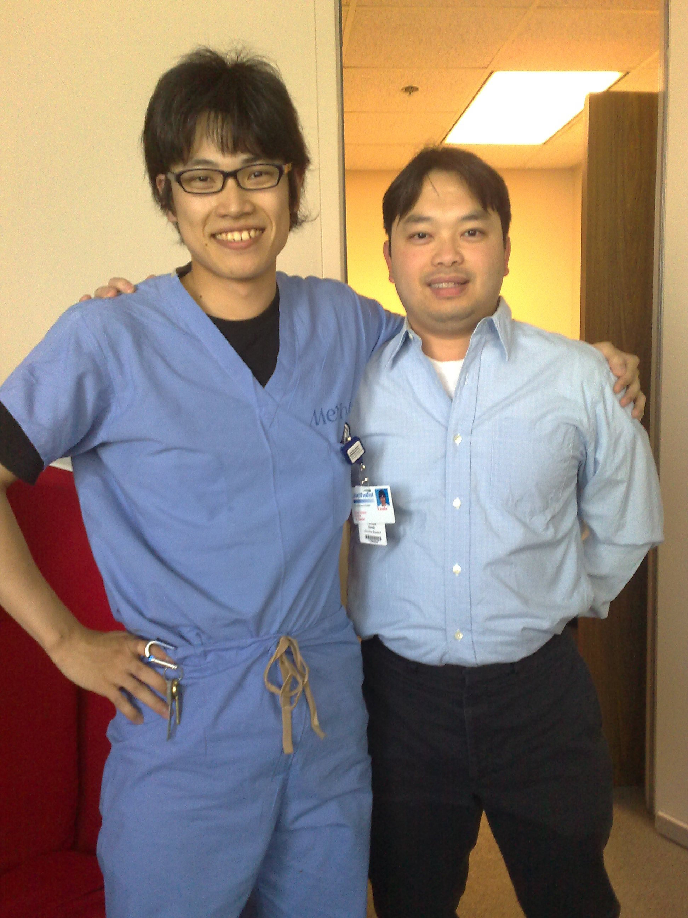
これは私の1ヶ月のおよそのスケジュールである。米国では学生はstudent doctorとして、チームの一員として扱われる。またこの他のイベントとしては、火曜日は朝7時から移植カンファレンスが、水曜日は朝7時からSurgery Ground Roundが、木曜日は朝8時からCardiovascular Ground Roundがあった。Ground Roundとは食事・飲み物付きのレクチャーのことでresidentだけでなく、attendingやその他コメディカルが参加でき皆真剣に聞いていた。また水・木・金の午後は外来がある。移植外科の外来はその他メジャーな内科・外科に比べれば患者数は多くなく、1日あたりの外来人数は平均して3，4人であった。まずresidentがまずHistory takeing & Physical examinationをとり、その後にattendingが患者と診察していた。
PAのUyとの１枚

  - 日本と米国の違い
    - コメディカルの多さと分業制
最近日本でもよく聞かれるPAとNP(Nurse Practitioner)だけではなく、vital の安定している患者を病棟から病棟へ移動させるtransporterや、電子カルテ上から必要情報を集めサマリーの作成する人がいる。他にも驚きなのはエコーだけを読影する医者や、さらにはエコーを実施するだけのspecialistまで存在していた。病棟では医者が点滴を入れる場面を見たことがありませんし、手術室でも消毒や手術終了後のドレーピングは看護師が行う。米国の外科医は手術をするのとroundして処置をしてchartを書く以外の仕事はほとんどしていないように見えた。これが医療費増大の原因の1つになっているという声も聞こえたが、医師の仕事内容という点に関しては日本と大きく異なると感じた。
また、この点が米国の移植外科の発展に繋がっているのでないかと考える。というのも先に述べたように、移植外科医は主な仕事は手術であり、その前後に回診してchartを書く以外の仕事はほとんどない。術後管理も移植後呼吸管理をメインに行う呼吸器内科医がいたり、移植外科を取り巻くスタッフの多さは日本のそれと比にはならないだろう。日本の場合は移植外科医一人の負担が大きすぎる。法改正の影響で昨年7月から脳死移植の件数は右肩上がりであるが、移植外科医の負担は増える一方でありそれに対する対策は必要ではないかと考える。

    - 学生の仕事
私も学生の立場として、米国の学生がどのような実習を行っていたのか非常に興味を持っていたが、残念ながら今回の実習では私が実習した科には米国の学生がまわっていなかったので直接話しを聞くことはできなかった。PAやresidentの話を聞く限りでは、初診患者・入院患者のH&Pを取りchartを記載しresidentやfellow、attendingにプレゼンしているということである。つまり、筑波大学が行っているクリニカルクラークシップとさほど変わらない実習を行っているようである。
しかしながら、そこにはさらなる差を感じた。米国の学生はきちんとPlanまで立てている(例えばchest tube抜去後の胸部レントゲンや、血培陽性に対しての抗菌薬のオーダーなど)。また簡単な処置(抜糸、抜鉤、ドレーン抜去など)は学生の仕事である。もちろんresidentやattendingのチェックが入るため安心して実習を行えるが、患者の治療に直接関わる分、学生のモチベーションも非常に高いようである。

- 海外実習を終えて
このような貴重な機会を与えて下さった筑波大学、メンターの大河内先生、相談に乗って下さった消化器外科高橋一広先生、現地でお世話になった心臓血管外科松下先生、学内選考において貴重なお時間を割いて下さった先生方、学務や学生支援やPCMEの方々、また色々と相談に乗って下さった先輩方、応援してくれた友達、そして最後まで支えてくれた家族に心から感謝したい。

